# Arcidiocesi di LECCE

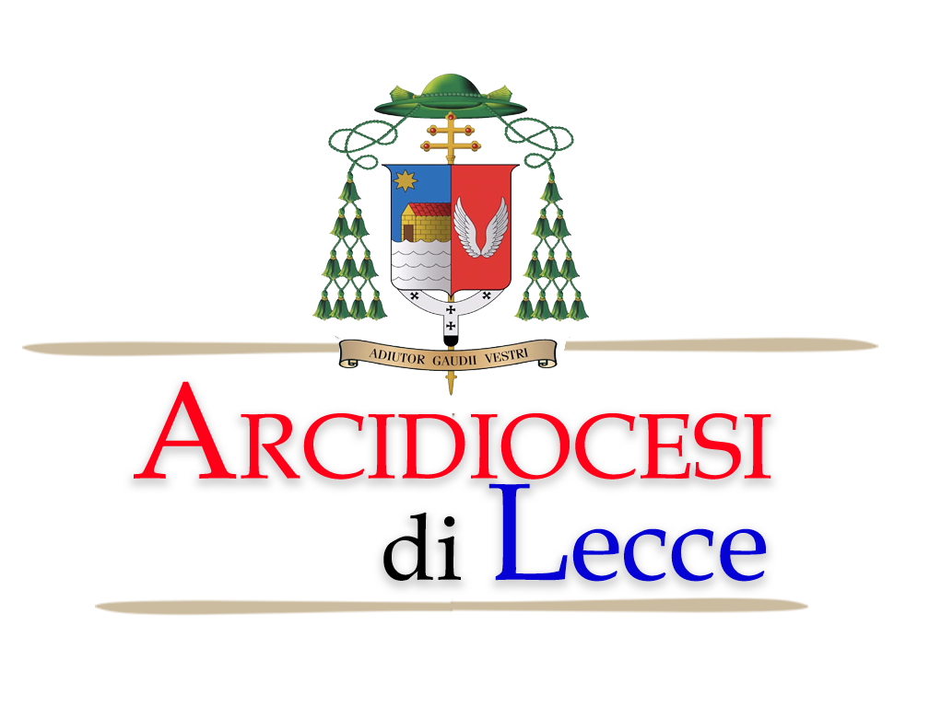

# Parrocchia

**SCHEDA ISCRIZIONE CATECHESI GRUPPO:**

## I sottoscritti:

**PADRE**: Nome Cognome Codice Fiscale

Recapito telefonico: fisso mobile: **MADRE**: Nome Cognome Codice Fiscale

Recapito telefonico: fisso mobile:

Altri in qualità di tutore/tutrice legale del/della minorenne

**MINORE:** Nome Cognome Nato/a il / / , a , in provincia di ( ),

Residente in via n. , Comune di , prov. , Codice Fiscale

Recapito telefonico (cellulare) e-mail:

Il/la sottoscritto/a, **dichiara** di aver ricevuto e letto l’informativa circa il trattamento dei dati personali relativo alle attività catechistiche della Parrocchia ai sensi del nuovo Regolamento Generale sulla Protezione dei Dati - Regolamento Europeo UE 2016/679, e in qualità di esercitante della responsabilità genitoriale del minore di cui sopra,

* presta il consenso al trattamento dei dati personali da parte della Parrocchia : [SI] [NO];
* presta il consenso al trattamento e alla diffusione delle immagini relative a mio/a figlio/a nei modi descritti nell’informativa: [SI] [NO].

Luogo e data

Firma del padre Firma della madre

### INFORMATIVA SUL TRATTAMENTO DEI DATI PERSONALI DELLA SCHEDA DI ISCRIZIONE ALLA CATECHESI

Gentile genitore

iscrivendo tuo figlio/a alle **attività catechistiche** della Parrocchia ci hai fornito i suoi dati personali e i tuoi. Vogliamo informarti che i dati da te forniti saranno trattati conformemente alle norme di tutela dei dati personali in vigore ed esclusivamente per la finalità per la quale li hai forniti.

**Il titolare del trattamento** dei tuoi dati è la **Parrocchia…………………** con sede in **………….**, Via

**…………………………………**, rappresentata dal Parroco pro tempore **……………**.

**La base giuridica del trattamento** è costituita dalla legge 121 del 25 marzo 1985, dal suo protocollo addizionale, e dalle autorizzazioni previste dalle normative vigenti circa la protezione dei dati, a favore degli organismi che perseguano, tra le altre, finalità di tipo religioso.

Il **Titolare del Trattamento**, ai sensi dell’art. 13 del GDPR, fornisce le seguenti informazioni:

**Finalità del trattamento:** La Parrocchia tratterà i dati raccolti per le finalità strettamente connesse alle attività come qui indicato. Tali dati saranno oggetto di diffusione nel corso dell’anno catechistico che ha inizio con il mese di settembre e si conclude nel mese di giugno. Inoltre, voi genitori, verrete inseriti in gruppi e chat su social-media (WhatsApp, Facebook, Instagram, ecc…) con i quali la parrocchia, attraverso i suoi operatori pastorali, vi raggiungerà solo ed esclusivamente per avvisi e comunicazioni veloci inerenti l’attività catechistica do vostro/a figlio/a.

**Modalità del Trattamento:** I dati personali forniti formeranno oggetto di trattamento nel rispetto della normativa sopra citata, in particolare dei principi di correttezza, liceità, trasparenza e riservatezza. Tali dati verranno trattati sia con strumenti informatici, sia su supporti cartacei, nel rispetto delle misure di sicurezza prescritte dal GDPR. **Obbligatorietà del consenso:** Il consenso al trattamento dei dati è facoltativo. Il mancato conferimento del consenso al trattamento dei dati di tuo figlio/a porterà all’impossibilità per lui/lei di partecipare alle attività catechistiche parrocchiali.

**Comunicazione e diffusione dati:** Nei limiti pertinenti alle finalità del trattamento indicate, i dati personali (immagini e riprese audiovisive) verranno comunicate a (**indicare se e a chi verranno comunicati**).

**Diritti dell’Interessato:** in ogni momento potrai esercitare i tuoi diritti nei confronti del Titolare del Trattamento, ai sensi degli art. 15 e 22 e dell’art. 34 del GDPR, in particolare la cancellazione, la rettifica o l’integrazione dei dati, con comunicazione scritta da inviare a: **(inserire indirizzo e-mail Parrocchia) Periodo di conservazione:** I dati raccolti verranno conservati per un arco di tempo non superiore al conseguimento delle finalità per le quali sono trattati (principio di limitazione di conservazione art. 5 GDPR) e/o per il tempo necessario per gli obblighi di legge.

### INFORMATIVA SUL TRATTAMENTO DELLE IMMAGNI

Per quanto riguarda la produzione di **immagini**, vale ciò che è specificato dall’informativa. Ad integrazione di quanto espresso sopra, ti informiamo che queste saranno acquisite durante lo svolgimento delle diverse attività catechistiche (incontri, feste, gite, celebrazioni, ecc…) e successivamente **pubblicate** sul sito internet della Parrocchia, sulle bacheche parrocchiali, sul giornale parrocchiale, su Facebook, (**specificare se altro e cancellare quello che non serve**).

### Sarano rimosse da internet su tua richiesta scritta all’indirizzo mail (inserire indirizzo e-mail Parrocchia)

**Per presa visione**

Luogo e data

Firma del padre Firma della madre